МОДЕЛИРОВАНИЕ ФОТОФИЗИЧЕСКИХ СВОЙСТВ ИЗОМЕРОВ ЦИАНОГИДРОКСИКУМАРИНОВ
Д. А. Новичкова, А. В. Боченкова, А. Ю. Ермилов, А. В. Немухин
Химический факультет,
Московский Государственный Университет им. М. В. Ломоносова, Москва

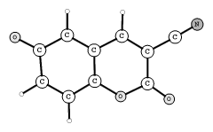
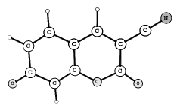
Производные кумарина с электроноакцепторными группами в 2-H-пирановом кольце обладают уникальными фотохимическими и фотофизическими свойствами. 3-циано-7-гидроксикумарин используется как эталон флуоресценции с максимальной интенсивностью в основных растворителях. Для 3-циано-6-гидроксикумарина наоборот наблюдается понижение интенсивности флуоресценции в основных растворителях. В данной работе представлены результаты моделирования структуры и вертикальных электронных спектров поглощения
3-циано-6-гидроксикумарина и 3-циано-7-гидроксикумарина в анионной и нейтральной формах в изолированном состоянии и в растворе современными методами квантовой химии высокого уровня точности.
Рис. 1. Анион 3-циано-6-гидроксикумарина (1)
Рис. 2. Анион 3-циано-7-гидроксикумарина (2)
Для расчёта энергий вертикальных переходов были использованы равновесные геометрические конфигурации модельных систем, полученные методом DFT в приближении PBE0/(aug)cc-pVDZ. Расчёт энергий вертикальных переходов и сил осцилляторов был проведён в рамках SA-CASSCF(16,14), MRMP2 и XMCQDPT2 методов. Для описания раствора использовался метод КМ/ММ. В квантовую часть были включены хромофор и 10 молекул воды, остальные молекулы воды (~240) описывались эффективными фрагментами.
Показано, что S0-S1 переход аниона (1) обладает низкой интенсивностью и может быть недетектируемым, а наблюдаемая полоса поглощения связана с S0-S2 переходом. По этой причине флуоресценция для аниона (1) не наблюдаема.
Работы по данной тематике поддержаны Российским фондом фундаментальных исследований (проект № 08-03-00914-а).

